


Rid med på den grønne bølge !

Corporate Social Responsibility

Forbrugerne tænker grønt
Kunderne fokuserer på omverdenen
Politikerne taler om klimaforandringer
Erhvervslivet opstiller energirigtige og grønne mål
og markedsfører etisk og økologisk korrekte produkter

Hjælp dine kunder med grøn profilering !

INDUSTRIPRISER – januar 2008 ved andre oplagsstørrelser og frøsorter - spørg om pris.


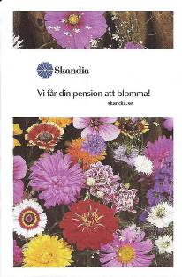
Frøposer til et hvert formål, med eget tryk (fra 500 stk.) – eksempler:
Frøsort: f.eks. Solsikker, Sommerblomster, Basilikum Størrelse 95 x 144 mm
500 1.000 2.000 3.000 4.000 stk. Farve: Dkr. Dkr. Dkr. Dkr. Dkr. pr. stk.
1+0 7,43 5,55 4,58 3,98 3,83
1+1 7,95 5,85 4,73 4,28 3,98
2+2 8,18 6,38 4,95 4,43 4,28
4+1 10,05 8,33 6,00 5,18 5,03
4+4 11,70 10,05 7,05 5,85 5,63

Lev.tid: 15 arbejdsdage efter godkendt korrektur.

Svejsede frøposer tyrkt i 4+4 farver i offsetrotation

5.000 10.000 20.000 50.000 100.000 stk.
Størrelse: Dkr. Dkr. Dkr. Dkr. Dkr. pr. stk.
55x 80 mm 5,61 2,95 1,82 1,17 0,94
62x100 mm 5,71 3,00 1,86 1,21 0,97
76x110 mm 5,81 3,06 1,93 1,28 1,03
87x120 mm 5,88 3,09 1,98 1,34 1,09
102x150 mm 7,30 3,84 2,50 1,74 1,52
152x210 mm 9,15 4,82 3,31 2,47 2,25

Leveringstid: ca. 6-8 uger


Standardfrøpose med solsikkemotiv
Postkortstørrelse 102x150 mm, med trykt 4 farvemotiv
Mulighed for logotiltrykning i klichétryk, størr. max 40x25 mm, 1 farve

1.000 2.000 3.000 4.000 5.000 stk
Solsikker 4,30 3,40 2,78 2,55 2,40 Dkr. pr. stk.
Leveringstid ca. 15 arb.dage - klicheomkostninger Dkr. 600,-

Standardfrøposer med grøn tryk Mulighed for logotiltrykning i klichétryk, størr. max 40x25 mm, 1 farve

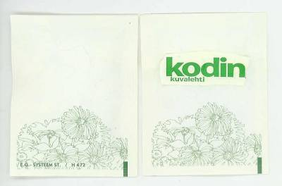
1.000 2.000 3.000 4.000 5.000 stk.
Basilikum,Solsikker,
Sommerblomster m.m. 1,77 1,42 1,31 1,20 1,11

Leveringstid ca. 15 arb.dage - klicheomkostninger Dkr. 600,- Dkr. pr. stk.

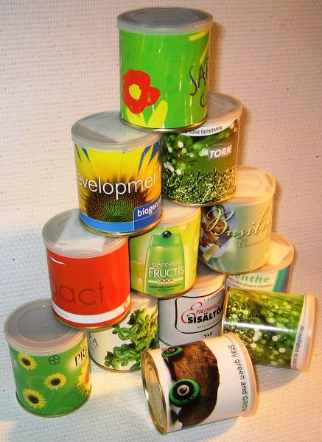
Flower in a tin – Blomst på dåse – plant in a can

Størrelse Ø 73 mm x 83 mm
Med 4 farve trykt etiket

Førsort efter ønske.

Standard: Basilikum, Solsikke,
Sommerblomster, Dild, Morgenfrue,
Mynte, Margerit

300 stk. 500 stk. 1.000 stk. 2.000 stk. 5.000 stk.
36,85 29,65 23,25 20,65 18,00 Dkr. pr. stk.

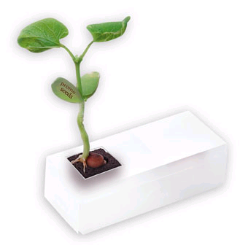

Logoplante ”Magic Bean”

A B C D (merpris for tampontryk)
140x58x50mm 140x58x50mm 64x58x50mm 140x58x50 mm eller
4-farvetryk uden tryk uden tryk 64x58x50 mm
300 stk. - Dkr. 34,50 Dkr. 33,40 Dkr. 5,65
500 stk. - Dkr. 30,40 Dkr. 29,10 Dkr. 3,60
1.000 stk. - Dkr. 27,25 Dkr. 26,25 Dkr. 2,85
2.500 stk. Dkr. 33,00 Dkr. 25,30 Dkr. 24,40
4.000 stk. Dkr. 30,50 Dkr. 23,60 Dkr. 22,50 max. trykareal 50x50 mm
5.000 stk. Dkr. 27,75 Dkr. 23,25 Dkr. 22,10 priserne er pr. farve og
10.000 stk. Dkr. 25,65 trykt på 1 side.
Tillæg for specialfarver
pr. farve Dkr. 300,-

Vi har mange andre muligheder, produkter og frøsorter. Vi er ordreproducerende og tilpasser derfor hver løsning til vores kunders ønsker. Venligst indhent yderligere info og priser.

Alle priser er excl. moms, og levering. Leveret oplag +/- 10%.
Inklusive alle ikke nævnte engangsomkostninger, baseret på kundens færdige originalmateriale efter vore specifikationer.
.


scandinavia e-mail: info@promoseeds.dk www.promosseds.dk - www.promoseeds.se - www.promoseeds.fi
Telf.: +45 36 72 37 47 - +46 (08)-708 00 80 - + 35 (09)-6842 5770

